
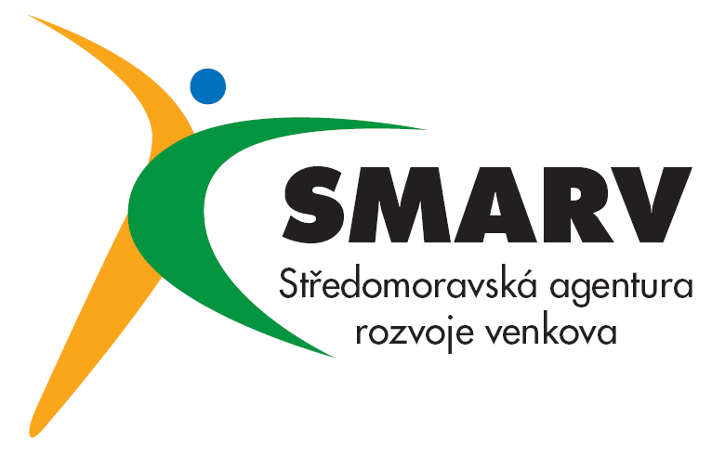

Ministerstvo zemědělství,
odbor Krajská agentura pro zemědělství a venkov Zlínského kraje

ve spolupráci se

Středomoravskou agenturou rozvoje venkova o.p.s - SMARV

Vás zvou na seminář

„Mladý farmář
a jeho projekt na zahájení činnosti mladého zemědělce v rámci PRV“

Místo konání : Zasedací místnost AB MZe Zlín, Zarámí 88, přízemí

Termín : 23. únor 2010 (úterý) v 10 hodin (prezence od 9,30)

Program :

- Příprava, realizace, proplacení a udržení projektu mladého farmáře v rámci opatření I.3.2 “Zahájení činnosti mladých zemědělců“,

- Příklad dobré zemědělské praxe - předání zkušeností mladého zemědělce, který úspěšně realizoval projekt v rámci opatření I.3.2 “Zahájení činnosti mladých zemědělců“,

- Další možnosti čerpání dotací v rámci PRV (portál farmáře a registr půdy – LPIS).

Občerstvení včetně obědu je pro účastníky zajištěno.
Všichni účastníci obdrží písemné materiály k přednášené problematice.

Účast potvrďte nejpozději do 19.2.2010 na email. zlin.azv@mze.cz, nebo mob.724152436
Organizační zajištění: Ing. Libor Plachý, MZe AZV Zlín
Odborný lektor: Ing. Ivana Chytilová, SMARV

Ing.Stanislav Skála Bc.Tomáš Šulák
Krajská agentura pro zemědělství a venkov Zlínského kraje Středomoravská agentura rozvoje venkova o.p.s


Evropský zemědělský fond pro rozvoj venkova:
Evropa investuje do venkovských oblastí.

